OC w 10 największych miastach Polski - czy wszędzie spadły ceny OC?
Jak przez ostatni rok zmienił się koszt ubezpieczenia OC w dziesięciu największych miastach Polski? Eksperci Ubea.pl zweryfikowali średnie ceny OC, by sprawdzić, czy wszędzie spadły składki.

Przez ostatnie 12 miesięcy nastąpił w Polsce wyraźny spadek średniego kosztu polis OC. Ten trend był szczególnie widoczny w IV kw. 2019 roku.
Najnowsza analiza porównywarki ubezpieczeń Ubea.pl wskazuje jednak, że spadkowy trend nie we wszystkich częściach Polski był tak samo odczuwalny. W kilku dużych miastach ubezpieczenie OC nawet podrożało. Gdzie kierowcy mogli cieszyć się ze spadków cen, a gdzie musieli się zmierzyć z podwyżkami?

Ubezpieczenie OC policzono dla 3 rodzajów kierowców

Eksperci Ubea.pl policzyli składkę OC dla 3 przykładowych kierowców reprezentujących różne typy właścicieli samochodów. Są one identyczne z profilami kierowców, dla których policzono składkę OC na początku 2019 r. Dzięki temu bez problemów można porównać zeszło- oraz tegoroczne wyniki. Ceny ubezpieczenia OC policzono dla:
l wariant nr 1: dwudziestosześcioletni właściciel Volkswagena Golfa V (z rocznika 2006) kupujący swoją pierwszą polisę OC (ten kierowca nie miał wcześniej historii ubezpieczeniowej, ale prawo jazdy posiada od 2012 r.)
l wariant nr 2: trzydziestosześcioletni właściciel Opla Astry IV (z rocznika 2011) posiadający prawo jazdy od 2002 roku, kupuje kolejną polisę OC (ten kierowca ostatnią szkodę spowodował dwa lata temu)
l wariant nr 3: pięćdziesięciojednoletni właściciel Toyoty Avensis (z rocznika 2011) posiadający prawo jazdy od 1988 roku, kupuje kolejną polisę OC (ten kierowca ostatnią szkodę spowodował pięć lat temu)
„Poszczególne warianty reprezentują różne typy kierowców. Mamy tutaj nowicjusza kupującego pierwsze OC, nieco starszego kierowcę z nienajlepszą historią ubezpieczeniową oraz doświadczonego właściciela auta, który dość dawno spowodował ostatni wypadek” - wymienia Paweł Kuczyński, prezes porównywarki ubezpieczeniowej Ubea.pl.

OC Katowice - najtańsze ubezpieczenie wśród dużych miast

Eksperci Ubea.pl policzyli składki ubezpieczenia OC w 10 największych miastach Polski. Wyniki wskazują, że po upływie roku najdroższe OC wciąż było oferowane osobom z:
l Wrocławia,
l Gdańska,
l Warszawy.
Pozytywnie pod względem cenowym wyróżniały się natomiast 3 następujące miasta:
l Katowice,
l Kraków,
l Lublin.

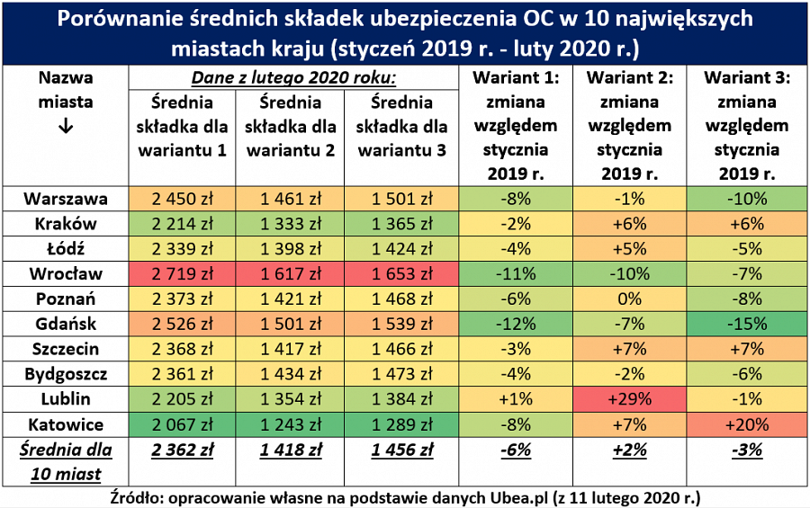

Ceny OC nie wszędzie spadły

Warto również przyjrzeć się rocznym zmianom przeciętnej składki OC (uśrednionym dla trzech wariantów). Takie wyniki porównania między styczniem 2019 r. a lutym 2020 r. przedstawiają się następująco:
l Warszawa: spadek o 6%
l Kraków: wzrost o 4%
l Łódź: spadek o 1%
l Wrocław: spadek o 9%
l Poznań: spadek o 5%
l Gdańsk: spadek o 11%
l Szczecin: wzrost o 4%
l Bydgoszcz: spadek o 4%
l Lublin: wzrost o 10%
l Katowice: wzrost o 6%
Powyższe wyniki udowadniają, że w przypadku metropolii można było zaobserwować nie tylko spadki cen OC. To ciekawa kwestia zważywszy na fakt, że w skali całej Polski obniżki średnich składek OC okazały się bardzo widoczne i rocznie wyniosły około 15%.
W ramach bardziej szczegółowej analizy warto zauważyć, że mocno spadł m.in. koszt OC dla doświadczonego kierowcy z Gdańska.
„Spore wzrosty przeciętnej składki OC odnotowano natomiast dla wariantu 3 (doświadczony kierowca) w Katowicach, a także w przypadku wariantu 2 (Lublin)” - wylicza Paweł Kuczyński, prezes porównywarki ubezpieczeniowej Ubea.pl.

